|  |  |  |  |
| --- | --- | --- | --- |
|  | FreeCad | SolidWorks | AutoCad |
| Cena | Bezmaksas | ~$5,000-$15,000 | Gadā 1.592,66Eur |
| Import formāti | FCStd, FCMat, FCMacro, STEP, STPZ, IGES, BREP, DXF, DWG, SVG, OCA, IFC, DAE, OBJ, STL, BMS, AST, OFF, PLY, INP, UNV, MED, DAT, BDF, FRD, NC, GC, NCC, NGC, CNC, TAP, GCODE, EMN, IV, VRML, SCAD, CSG, ASC, CSV, PDF | DXF, DWG, PSD, AI, X_T, STP, SAT, IGS, IGES, VDA, WRL, STL, CGR, PRT, ASM, PRT, IFC, IPT, IAM, PSM, ASM, PRT, CKD, DLL, EMN, BRD, BDF, IBD, 3DM | 3DS, SAT, IPT, IAM, DGN, DXB, FBX, IGES, IGS, IJ, X_T, PDF, PRT,ASM, G, NEU, 3DM, PRT, SLDPRT, ASM, SLDASM, WMF, STE, STP, STEP |
| Export formāti | FCStd, FCMat, FCmacro, STEP, STPZ, IGES, BREP, DXF, DWG, SVG, OCA, IFC, DAE, OBJ, STL, BMS, AST, OFF, PLY, INP, POLY, UNV, MED, DAT, NC, GC, NCC, NGC, CNC, TAP, GCODE, IV, VRML, WebGL(HTML), SCAD, CSG, POV, CSV, PDF | IGES, STL, ACIS, STEP, Parasolid, VRML, VDA | DWF, DWFX, SAT, BMP, DWG, DXX, EPS, IGES, IGS, STL, WMF, DGN, |

**Modeļu importēšana un eksportēšana**

Kad tiek atrasts vajadzīgais CAD rasējums, ir nepieciešams modeli konvertēt, lai to varētu apstrādāt tālākām vajadzībām.

CAD modelis ir jāatver FreeCAD lietotnē.

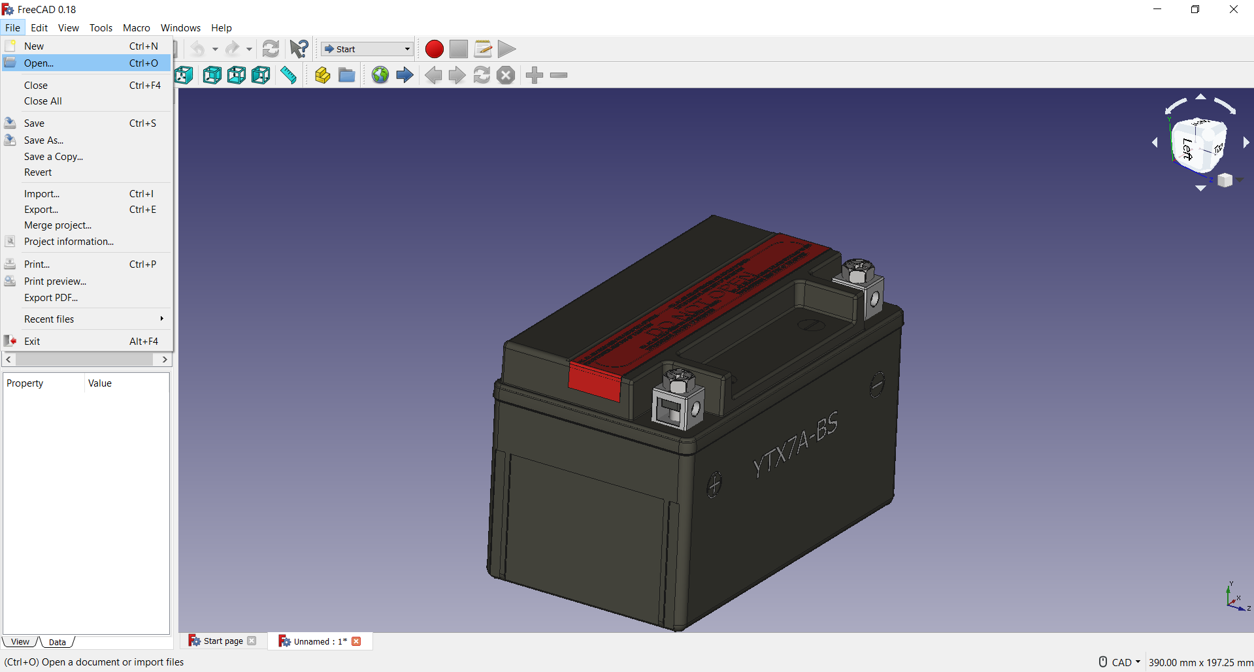

Kad modelis ir atvērts, ir nepieciešams to iezīmēt, lai varētu to varētu eksportēt. Ja modelim ir vairākas daļas, tad ir nepieciešams iezīmēt visas.

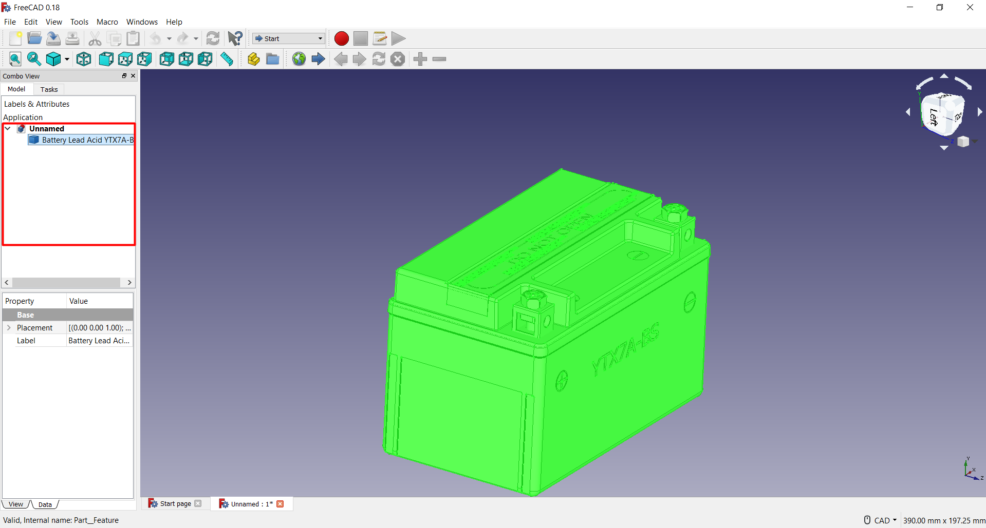

Kad modelis ir iezīmēts, tad jāspiež uz File -> Export.

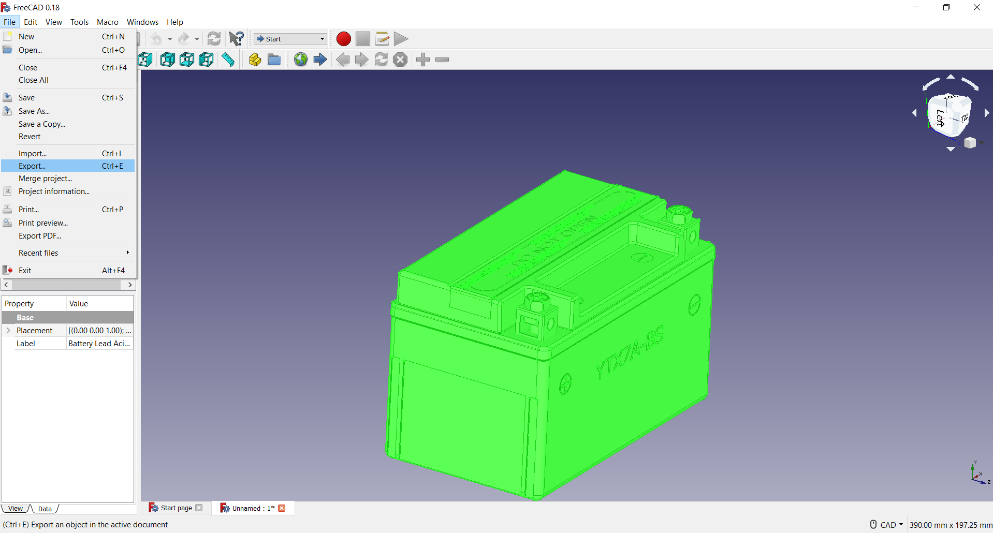

Kad modelis tiek eksportēts, ir jāizvēlas Wavefront OBJ – Arch module (*.obj) Formāts. SVARĪGI!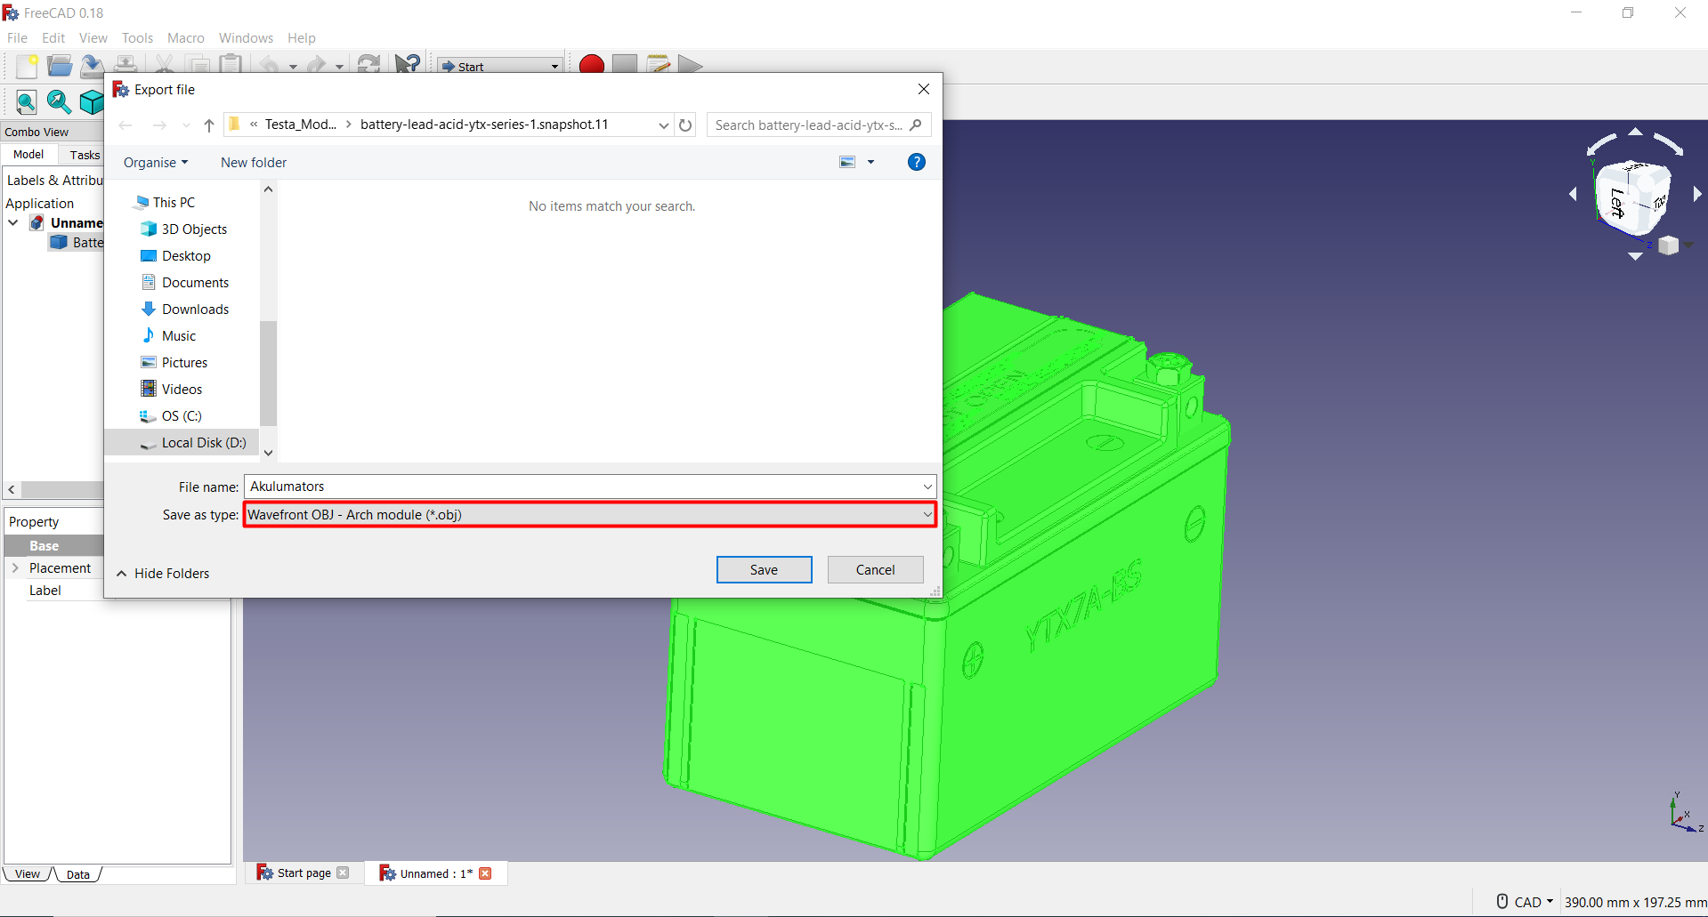

Tālāk ir jāatver Blender programmatūra un jāspiež import poga. File -> Import-> WaveFront(.obj)

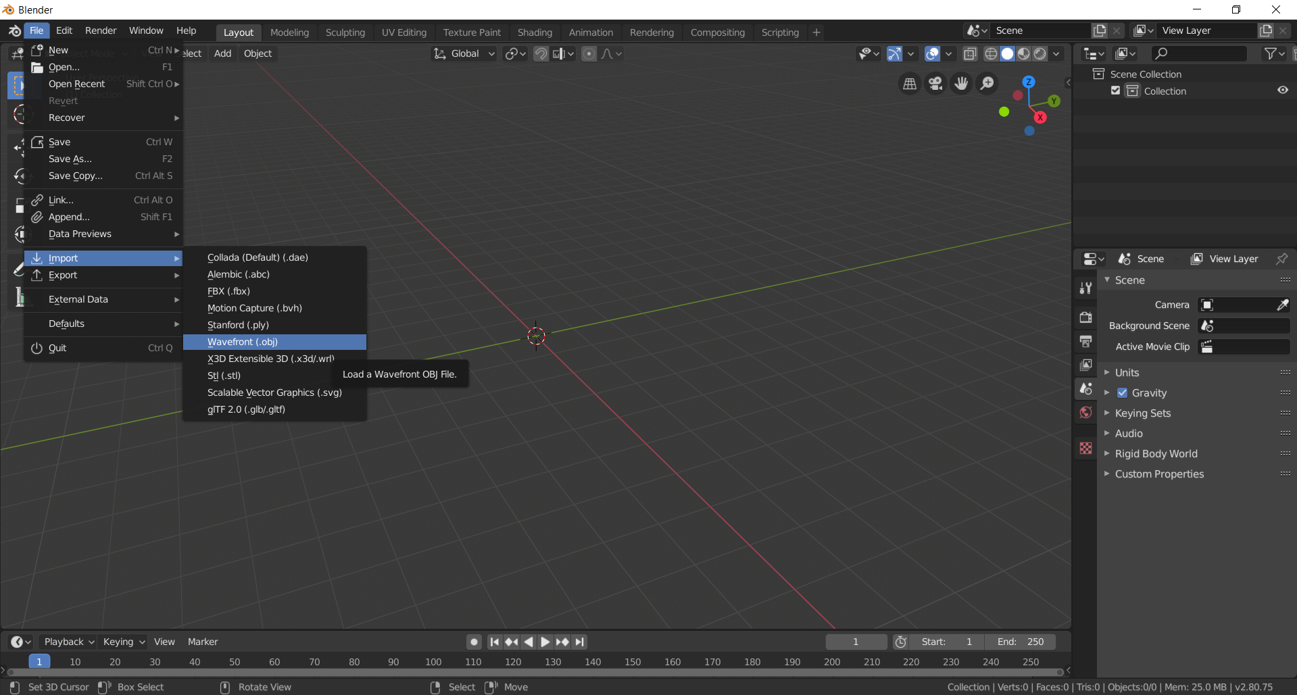

Tad ir jāatrod eksportētais fails no FreeCAD un jāspiež import poga.

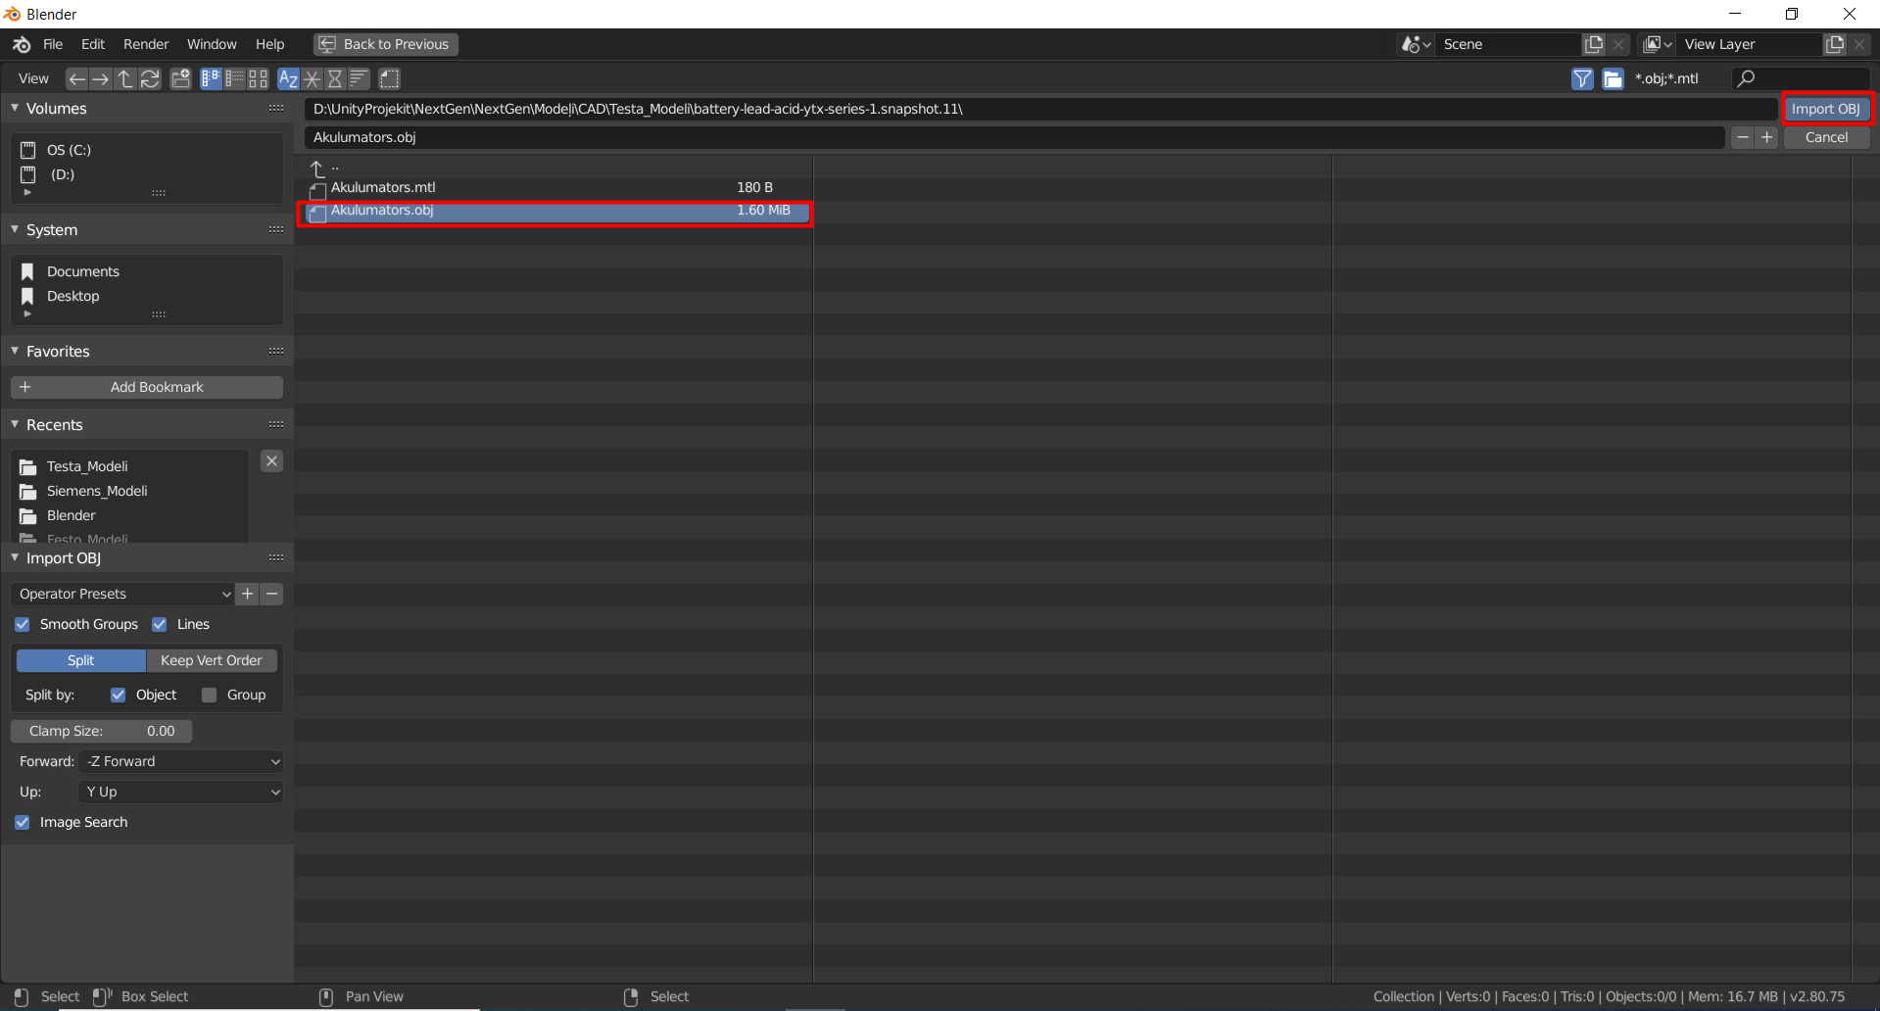

Kad imports ir veikts, tad Blender programmatūrā var veikt visas nepieciešamās modifikācijas un uzlabojumus.

